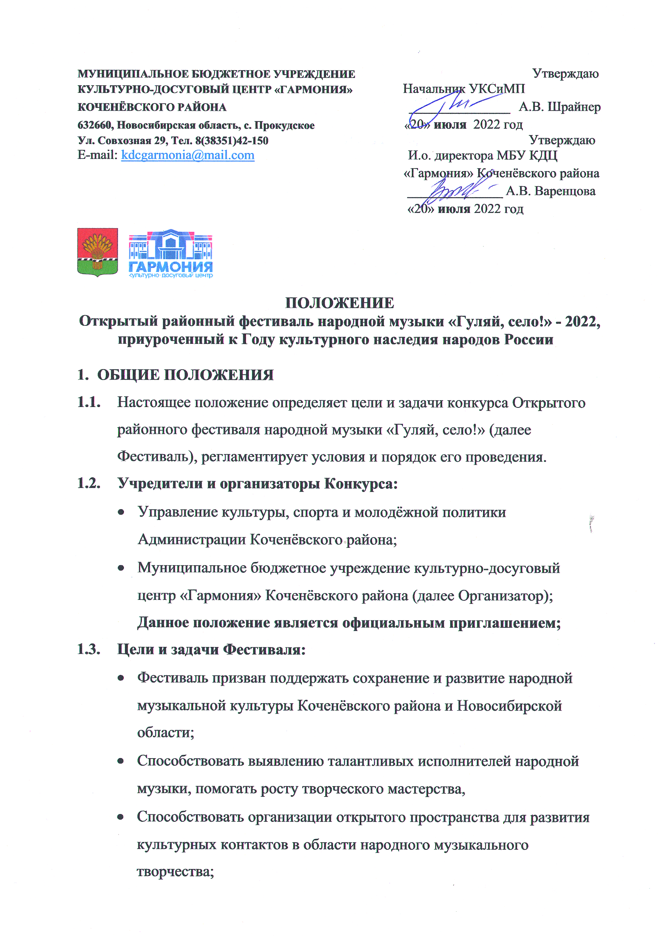
МУНИЦИПАЛЬНОЕ БЮДЖЕТНОЕ УЧРЕЖДЕНИЕ Утверждаю
КУЛЬТУРНО-ДОСУГОВЫЙ ЦЕНТР «ГАРМОНИЯ» Начальник УКСиМП
КОЧЕНЁВСКОГО РАЙОНА __________________ А.В. Шрайнер
632660, Новосибирская область, с. Прокудское «20» июля 2022 год
Ул. Совхозная 29, Тел. 8(38351)42-150 Утверждаю
E-mail: kdcgarmonia@mail.com И.о. директора МБУ КДЦ
«Гармония» Коченёвского района
_________________ А.В. Варенцова
«20» июля 2022 год

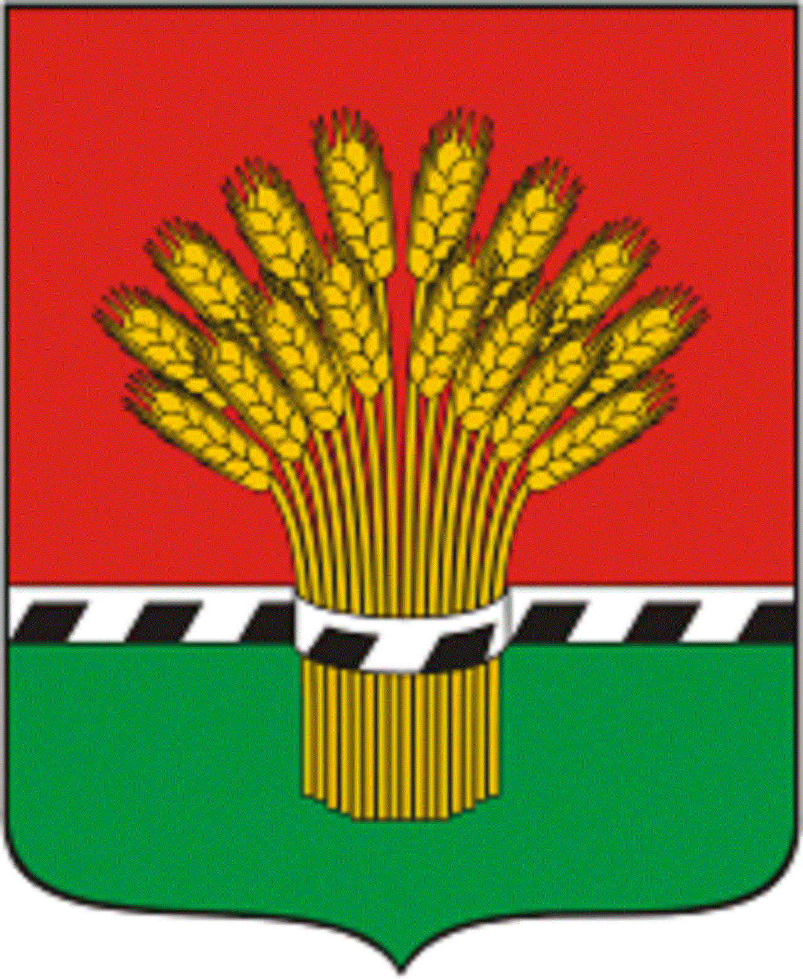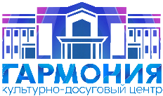

ПОЛОЖЕНИЕ
Открытый районный фестиваль народной музыки «Гуляй, село!» - 2022, приуроченный к Году культурного наследия народов России

- ОБЩИЕ ПОЛОЖЕНИЯ
  - Настоящее положение определяет цели и задачи конкурса Открытого районного фестиваля народной музыки «Гуляй, село!» (далее Фестиваль), регламентирует условия и порядок его проведения.
  - Учредители и организаторы Конкурса:
- Управление культуры, спорта и молодёжной политики Администрации Коченёвского района;
- Муниципальное бюджетное учреждение культурно-досуговый центр «Гармония» Коченёвского района (далее Организатор);
Данное положение является официальным приглашением;
  - Цели и задачи Фестиваля:
- Фестиваль призван поддержать сохранение и развитие народной музыкальной культуры Коченёвского района и Новосибирской области;
- Способствовать выявлению талантливых исполнителей народной музыки, помогать росту творческого мастерства,
- Способствовать организации открытого пространства для развития культурных контактов в области народного музыкального творчества;
- УЧАСТНИКИ ФЕСТИВАЛЯ
К участию в Фестивале приглашаются творческие коллективы и сольные исполнители народных песен и инструментальных музыкальных произведений (без ограничения по возрасту);
- ПОРЯДОК ПРОВЕДЕНИЯ КОНКУРСА
  - В фестивале могут принять участие коллективы и сольные исполнители в номинациях:
- Народное пение и фольклор (хоры, ансамбли и солисты):
Вокальные ансамбли, солисты исполняют фольклорные, народные или авторские песни (допускается стилизация), написанные в традициях для народно-песенного исполнения (произведение исполняется под аккомпанирующий инструмент, ансамбль, либо с использованием фонограмм);
- Инструментальное исполнительство (ансамбли и солисты):
Участники исполняют традиционную народную музыку в аутентичной форме, сценической обработке, а также авторские произведения, написанные в традициях для народного исполнения;
  - Каждый участник Фестиваля предоставляет одно произведение продолжительностью не более 5 минут;
  - На каждого участника (коллектива) заполняется заявка, согласно Приложению 1;
Заявки, не соответствующие форме (Приложение 1), не принимаются!
- СРОКИ И МЕСТО ПРОВЕДЕНИЯ КОНКУРСА
  - Конкурс проводится 13 августа 2022 года в 13.00 на открытой сцене МБУ КДЦ «Гармония» Коченёвского района по адресу: НСО Коченёвский район, с. Прокудское, ул. Совхозная, 29;
  - Для участия в Фестивале необходимо до 10 августа 2022 года включительно прислать заявку (Приложение 1), а также фонограмму произведения для солистов, использующих фонограмму на электронную почту: metodgarmonia@gmail.com, в теме письма обязательно указать: «Гуляй, село – 2022», после чего Организатор Фестиваля высылает ответное письмо о подтверждении участия коллектива (солиста) в мероприятии;
- НАГРАЖДЕНИЕ
Участники Фестиваля награждаются Дипломами участников Открытого районного фестиваля народной музыки «Гуляй, село!».
- КОНТАКТЫ
- Адрес организатора Фестиваля: Новосибирская область, Коченёвский район, с. Прокудское, ул. Совхозная, д. 29.
МБУ КДЦ «Гармония»; e-mail: metodgarmonia@gmail.com;
- Контактная информация: 8 953 792 95 12 - Юнг Мария Валерьевна – художественный руководитель.

